Консультация для родителей. Подготовила воспитатель Волкова С.Б.
Игры и упражнения с предметами для развития мелкой моторики рук.
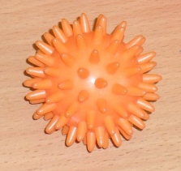
1. Игры, массирующие ладонь и кончики пальцев:
- мяч «Тетра кид»,
- мять руками мягкие кубики, мячики,
- нажимать каждым пальчиком на поролон, губку.
- мять руками бисерные игрушки,
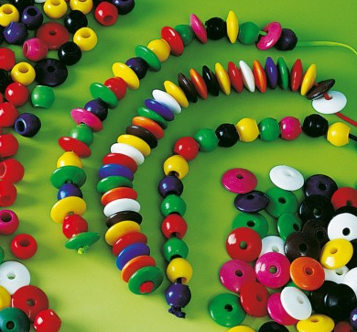
- вращать граненый карандаш между ладонями, перемещают от основания к кончикам пальцев,
- «Волшебный мешочек» (узнать предмет на ощупь).
2. Игры с бусами:
- нанизывать бусинки на нитку,
- создавать узор на бусах (использовать бусины разного цвета, разной величины),
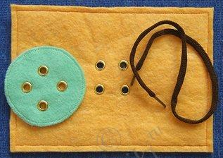
- собрать бусы в банку с маленьким отверстием (брать по одной бусинке сначала правой рукой, затем левой).
3. Игры со шнурками и веревками:
- шнуровка,
- завязывать узелки, шнурки, банты,
- выкладывать рисунок разноцветными шерстяными нитками на бархатной бумаге,
- наматывать и разматывать клубки.
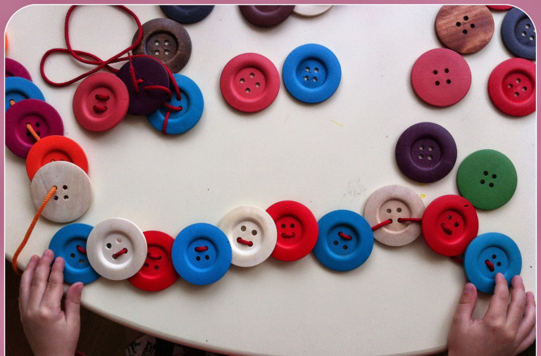
4. Упражнения с пуговицами, кнопками, крючками:
- застегивать и расстегивать, - выкладывать предмет, узор из пуговиц,
- собирать пуговицы на толстую нить (браслет).
5. Игры с крупой:
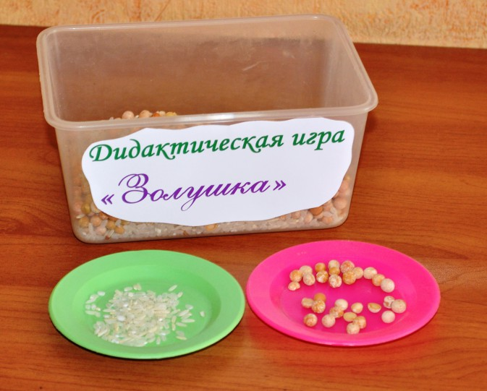
- перебирать крупу, разделить смесь на две части: гречка и рис, фасоль и горох.
- катать крупинку между большим и указательным пальцами, большим и средним и т.д.,
- выкладывать узоры на пластилине,
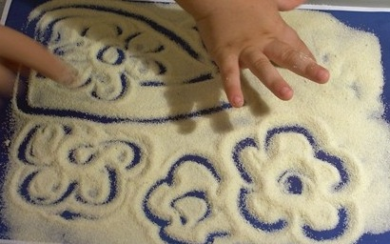
- рисовать пальцем по крупе рассыпанной тонким слоем на подносе,
- игры с сухим бассейном (искать мелкие игрушки в крупе).
6. Игры с шариками, грецкими орехами:
- попасть в цель или ворота,
- покатать шарик по столу; подтолкнуть шарик правой рукой,
поймать левой,
- катать шарик по столу между предметами,
- перекатывание двух грецких орехов в ладони.
- надавливать на резиновую грушу тремя пальцами и воздухом
загнать мяч (комок ваты, бумаги) в ворота или попасть в цель.
7. Игры с разрезными картинками, геометрическими фигурами:
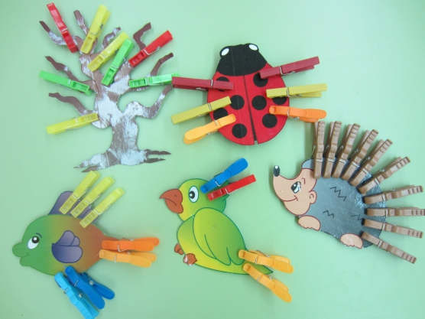
- собрать из разрезных элементов целое.
8. Игра с бельевыми прищепками.
9. Игра с волчком.
10. Ножницы и бумага: - расстригать бумагу,
- оригами,
- скомкать и разгладить лист бумаги руками,
- скомкать лист бумаги в комок и бросать его в мишень или корзину,
- рвать бумагу,
- аппликация.
11. Лепка из пластилина, глины, соленого теста.
12. Рисование.
13. Игры с конструктором.
14. Игры с пирамидками, матрешками.
15. Игры с палочками, спичками:
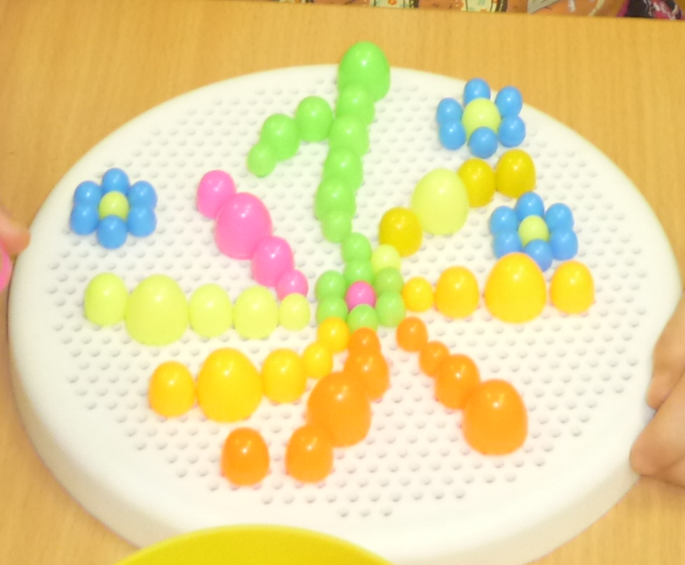
- выкладывать на столе буквы, предметы, узоры.
16. Игры с мозаикой.
17. Упражнение с трафаретом:
- обводить трафареты и заштриховывать или разукрашивать используя разный нажим на карандаш.
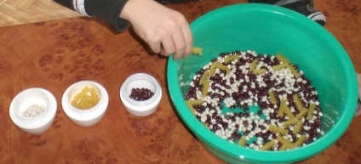
18. Пальчиковый театр.
19. Игра с природным материалом:
- рассматривать, ощупывать, сортировать по коробкам,
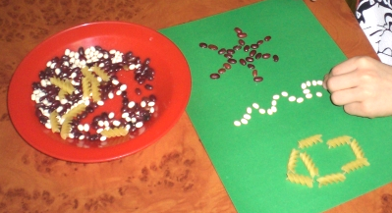
- делать поделки.

